Projeto de Lei Ordinária Nº ______/2024

"DENOMINA RUA EVELIN GABRIELE BARBOSA SILVIA CORREA, A RUA 13B, AINDA SEM DENOMINAÇÃO OFICIAL, SITUADA ENTRE AS QUADRAS A3 E 32, DO BAIRRO ONDINA DE VASCONCELOS."

“Art. 1º: Denomina rua Evelin Gabriele Barbosa Silvia Correa, a Rua 13b, ainda sem denominação oficial, situada entre as quadras A3 e 32, do bairro ondina de Vasconcelos, no Município de Sete Lagoas.

Art. 2º: Esta Lei entra em vigor na data de sua publicação. “

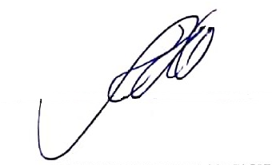

SILVIA REGINA
VEREADORA
(REDE)

JUSTIFICATIVA

O Projeto de Lei proposto tem como objetivo denominar a via pública acima descrita e ainda sem denominação, em nome de Evelin Gabriele Barbosa Silvia Correa, uma vez que a cidadã homenageada foi pessoa de alta relevância na área da saúde, principalmente na Cidade de Deus.

Evelin Gabriele Barbosa Silvia Correa, cidadã setelagoana, trabalhou por muitos anos como Agente de Saúde, na Unidade Básica de Saúde (UBS) da Cidade de Deus, trabalhou ainda como Assessora do Gabinete da Vereadora Silvia Regina.

Sua atuação foi de extrema importância para o desenvolvimento da área de saúde principalmente na Cidade de Deus, onde residia.

No exercício de suas funções sempre foi uma cidadã atenciosa e amorosa, tendo falecido no dia 06 de abril de 2023, deixando saudades.

SILVIA REGINA
VEREADORA
(REDE)

